Raul Aguayo-Krauthausen
Über Sozialhelden und Leidmedien

Montag, 7. Oktober 2019, 16:15–17:45 Uhr, Raum 103 (Aula)
EvH RWL, Immanuel-Kant-Str. 18-20, 44803 Bochum

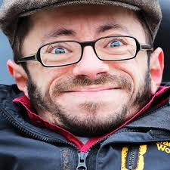

Der Referent
Raul Aguayo-Krauthausen ist ein in Berlin lebender deutscher Menschenrechts-aktivist, Autor, Moderator, Medienmacher, Botschafter.
Er gründete Sozialhelden, studierte Kommunikationswissenschaften und ist seit mehr als 15 Jahren in der Internet- und Medienwelt aktiv. 2014 veröffentlichte er seine Biographie: “Dachdecker wollte ich eh nicht werden – Das Leben aus der Rollstuhlperspektive”.

Zum Vortrag
Sozialhelden ist ein Verein, der gesellschaftliche Transformation mit dem Ziel der Inklusion bezweckt. Er betreibt zahlreiche medienwirksame innovative Projekte.
Leidmedien.de ist eines seiner Projekte, in dem Medienschaffende zu Berichterstattung über behinderte Menschen auf Augenhöhe berät.

